2023年全球电子测试仪器行业市场规模及市场结构预测简析
来源： 中商情报网
电子测量仪器以电子技术为基础，融合电子测量技术、射频微波设计技术、数字信号处理技术、微电子技术、计算机技术、软件技术、通信技术等技术，组成单机或自动测试系统，并以电量、非电量、光量作为测试对象，测量其各项参数或控制被测系统运行的状态。电子测试仪器是现代工业的基础设备，下游主要应用于IT、通信、消费电子、汽车、国防的研发测试场景，是助力科技“掘金”的生产力工具。
市场规模
随着全球信息技术的发展、电子测量仪器应用领域的不断扩大以及5G、半导体、人工智能、新能源、航空航天和国防等行业驱动，全球通用电子测试测仪器市场将持续稳定增长。数据显示，全球通用电子测试测量行业的市场规模从2017年113亿美元增长到2019年137亿美元，未来在应用领域的驱动下，预计2025年市场规模达到172亿美元。
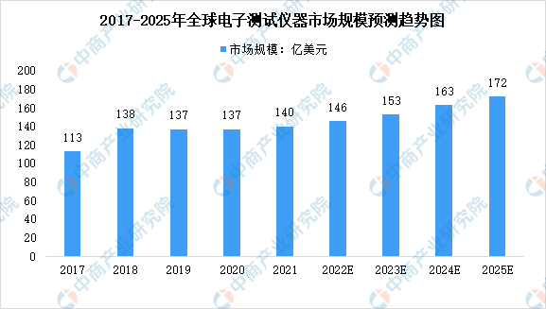
数据来源：FROST&SULLIVAN、中商产业研究院整理
市场结构
电子测试仪器分为通用和专用两类，通用仪器是为了测量某一个或几个电参数而设计的，它能用于多种电子测量，应用领域广泛，如示波器、射频类仪器等；专用仪器是为某一个或几个专门目的而设计的，制造难度高，应用范围较小，如光纤测试仪器等。
根据FROST&SULLIVAN预测，2025年全球电子测试仪器细分市场中，射频类仪器将占比最高，达16.1%，示波器、电源与电子负载、波形发生器占比分别为10.0%、6.9%、2.3%。
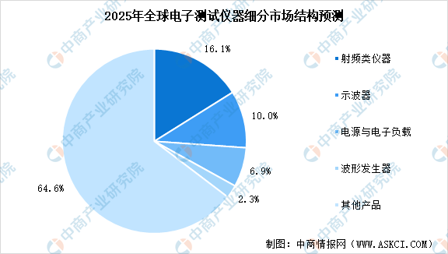
数据来源：FROST&SULLIVAN、中商产业研究院整理

